Муниципальное образовательное учреждение дополнительного образования детей
«Дом детского творчества» пгт. Усогорск

Методический семинар по теме
«Как провести рефлексию?»
10.10.2012 г.
Методист Ульянова Н.И.

Вводное слово:

В этом году мне удалось ознакомиться с материалами Всероссийской научно - практической конференции «Педагогика сотворчества: содержание и перспективы». Особое внимание на этой НПК было обращено на следующие линии: педагогика сотрудничества, педагогика сорадования, педагогика сотворчества и, наконец, педагогика рефлексии. Эти линии не параллельны как у Евклида, они пересекаются, создавая особый мир и в образовании и в культуре.
На данной НПК были сформулированы основные принципы рефлексивной педагогики. Первый – уникальность: созидать невозможное, делать неинтересное интересным, а банальное неординарным. Второй – открытость: готовность увидеть неизвестное в известном, принимать новое как необходимое и насущное, без неприятия и отторжения. Третий – парадоксальность: совмещать несовместимое. Четвертый – избыточность (выходить за рамки давно известного). Пятый – полифоничность: удерживать многое в полном единстве и гармонии. Основными методами работы учителя и ученика в такой системе педагогики будут не монолог, а диалог и полилог. А цель всего обучения и воспитания – творческая уникальность личности и одновременно ее сопричастность ко всему окружающему.

Лучшим учителем, как известно, является собственный жизненный опыт. То, что нам удается добыть самим своей головой и собственными руками, всегда дает конкретный результат и плюс еще индивидуальное развитие. О развитии личности обычно говорят в двух аспектах: в плане внутреннего строительства по имеющимся образцам, т.е. когда человек конструирует себя, присваивая существующие в культуре ценности, нормы поведения, а также способы и формы деятельности. Другой аспект, когда совершается переход к самосовершенствованию, т.е. когда уже достигнут определенный личностный уровень и когда человек становится способным развивать себя и совершенствовать окружающий мир, преобразуя наличную культуру, создавая новое. Оба аспекта развития личности объединяет то, что у человека появляются новые возможности. В значительной мере появлению этих возможностей способствует механизм рефлексии и рефлексивные способности. Желание понимать свои собственные чувства и действия и разъяснить себе тайны мира обнаруживается очень рано; на всех ступенях культуры человек начинает размышлять о мотивах своих поступков. Поэтому обучение рефлексии чрезвычайно важно для решения задач умственного воспитания.

Тема сегодняшнего методического семинара «Как провести рефлексию?»

Цель семинара: повысить мотивацию коллег к овладению рефлексивной деятельностью учащихся.

Сегодня мы будем говорить о том, на что обычно у учителя не хватает времени. О том: нужна ли рефлексия учителю? О том: нужна ли рефлексия ученику?
Творческая группа в составе: руководителя МО социально-педагогического направления Ивкиной С.Ф., членов МО Морозовой Н.С. и Фадеевой Т.В. и методиста Ульяновой Н.И.будут вести данный семинар.

Выступление руководителя

МО социально-педагогического направления

Ивкиной С.Ф.

Добрый день, уважаемые коллеги! Я рада приветствовать вас на семинаре по теме: «Как провести рефлексию?».

А перед тем как начать рассказывать о рефлексии на занятии, уважаемые коллеги, я попрошу Вас оценить собственное эмоциональное состояние при помощи тест – бабочек. Возьмите ту бабочку, цвет которой Вам наиболее импонирует и поднимите её так, чтобы её было хорошо видно. А теперь попробуем оценить состояние всей группы. Цвет каких бабочек преобладает? (ответы участников).

Кто скажет, какова моя цель сегодня? (ответы участников ).

А ваша цель? (ответы участников )

А сейчас свою бабочку, посадите, пожалуйста, на свою ладонь. А я расскажу вам одну легенду.
Жил мудрец на свете, который знал всё. Но один человек захотел доказать обратное. Зажав в ладонях бабочку, он спросил: “Скажи, мудрец, какая бабочка у меня в руках: мёртвая или живая?”
А сам думает: “Скажет живая – я ее умерщвлю, скажет мёртвая – выпущу”.
Мудрец, подумав, ответил:
- как вы считаете, что ответил мудрец?

“Всё в твоих руках”. Важно, чтобы в наших руках ребенок чувствовал себя
любимым, красивым, нужным, а главное – успешным.

Сегодня, уважаемые коллеги, на данном семинаре также все в ваших руках, как эта бабочка, если вам понравится семинар и вам пригодятся знания о рефлексии - это для нас будет значить, что наши труды не напрасны.

Наша цель: познакомить вас с понятием «рефлексия» и конкретными вариантами проведения рефлексии на занятиях.

РЕФЛЕКСИЯ В ПЕДАГОГИЧЕСКОМ ПРОЦЕССЕ

Слайд 2 Понятие рефлексии (от лат. обращение назад, отражение) рассматривается в философии, психологии, педагогике.
Философское определение рефлексии связано с размышлением индивида о самом себе, самонаблюдением, анализом собственных действий, мыслей, эмоций, обращением сознания на себя, размышлением о своем внутреннем состоянии. Рефлексия — это всегда порождение нового знания в сознании индивида.
Психологи рассматривают рефлексию как процесс самопознания субъектом внутренних психических актов и состояний. А в социальной психологии рефлексия - это не только знание и понимание субъектом самого себя, но и осознание им того, как он оценивается другими индивидами, как ими воспринимается. Это способность мысленного отражения позиции другого с его точки зрения.

Слайд 3 Рефлексия является процессом и результатом самоанализа субъектом своих сознания, поведения, внутренних психических актов и состояний собственного опыта, личностных структур. Рефлексия - то личностное свойство, которое представляет собой важнейший фактор развития личности, формирования целостной психической культуры личности.
В педагогику понятие рефлексии особенно активно вошло лишь в последнее десятилетие. Хотя по сути своей педагогическая деятельность имеет рефлексивный характер, который проявляется в том, что, организуя деятельность учащихся, педагог стремится смотреть на себя и свои действия как бы глазами своих подопечных, учитывать их точку зрения, взгляды, представлять их внутренний мир, оценку ими своей деятельности; пытается "вчувствоваться" в воспитанника, понять его эмоциональное состояние. Строя свое взаимодействие с ребенком, педагог оценивает себя как участника этого взаимодействия, участника диалога, при этом создаются условия межсубъектных отношений участников педагогического процесса. В процессе педагогической рефлексии педагог идентифицирует себя со сложившейся педагогической ситуацией, с тем или иным содержанием педагогического взаимодействия, с воспитанником, со своим коллегой - другим педагогом, с различными моделями педагогической деятельности, различными педагогическими технологиями и т.д.

Слайд 4 Что же такое педагогическая рефлексия, или рефлексия в педагогическом процессе?
Мы уже отмечали, что доминантой педагогического процесса является развитие. Именно в создании условий развития, саморазвития учащихся и педагога заключается назначение педагогического процесса.
Сущность развития в педагогическом процессе мы понимаем прежде всего как последовательные изменения его участников: смену состояния деятельности, мотивов деятельности, эмоций и чувств, знаний, умений и т.д.
Так как развитие - процесс внутренний, судить о нем может прежде всего сам субъект развития, субъект деятельности. Оценка результативности, продуктивности развития, саморазвития осуществляется субъектом через самонаблюдение, саморазмышление, самоанализ, т.е. через рефлексию.
Таким образом, рефлексия в педагогическом процессе — это процесс и результат фиксирования субъектами (участниками педагогического процесса) состояния своего развития, саморазвития и причин этого.
Педагогическая рефлексия предполагает взаимоотображение, взаимооценку участников педагогического процесса, состоявшегося взаимодействия, отображение педагогом внутреннего мира, состояния развития учащегося и наоборот.

Слайд 5 Рефлексия в педагогическом процессе - это процесс самоидентификации субъекта педагогического взаимодействия со сложившейся педагогической ситуацией, с тем, что составляет педагогическую ситуацию: учащимися, педагогом, условиями развития участников педагогического процесса, средой, содержанием, педагогическими технологиями и т.д. Суть педагогической ситуации - во взаимодействии педагога и воспитанника, в котором деятельность одного детерминирует определенную деятельность другого.
Определению сущности педагогической рефлексии способствует рассмотрение ее структуры. Опираясь на представления о структуре педагогического процесса, педагогического взаимодействия, изложим свой взгляд на структуру рефлексии в педагогическом процессе.

Слайд 6 Так как педагогический процесс предполагает обмен деятельностями педагога и учащихся, то рефлексия в педагогическом процессе будет включать следующие компоненты:
- рефлексию педагогом деятельности учащихся (учащегося);
- рефлексию педагогом своей педагогической деятельности;
- рефлексию педагогом педагогического взаимодействия;
- рефлексию учащимся (воспитанником) своей деятельности;
- рефлексию учащимся деятельности педагога (учителя);
- рефлексию учащимся педагогического взаимодействия (рис. 5).
Слайд 7
Так как педагогический процесс организуется и осуществляется педагогом для создания условий развития учащихся, то и все компоненты рефлексии в педагогическом процессе обусловлены рефлексией воспитанника своей деятельности в педагогическом процессе. Именно этот компонент делает целесообразным рефлексию деятельности педагога, рефлексию взаимодействия.

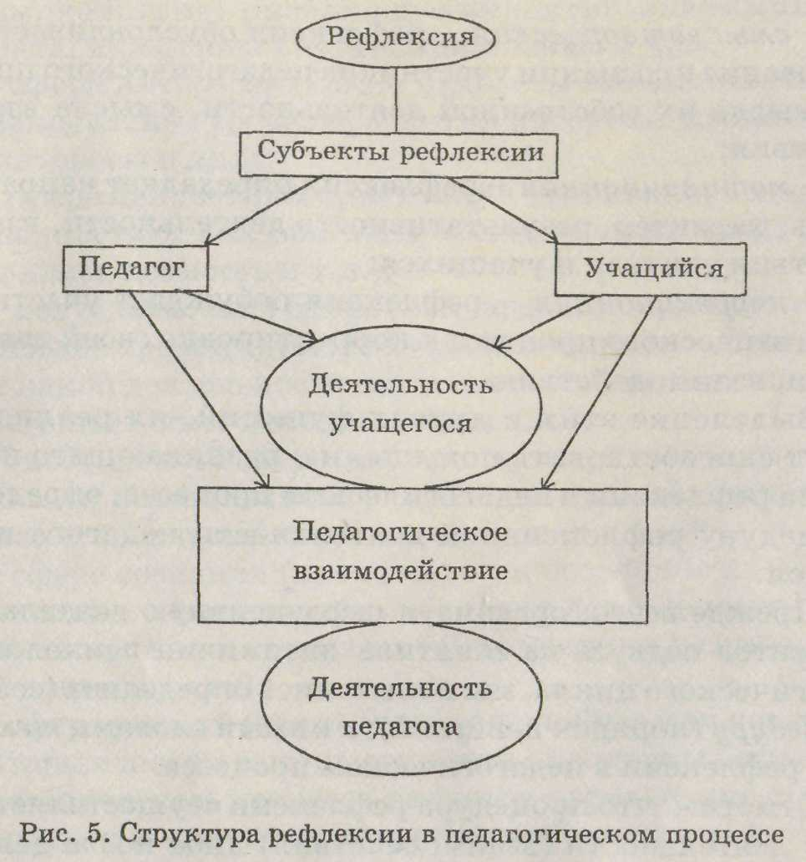

Определяя функции рефлексии в педагогическом процессе, отметим прежде всего, что это первостепенное условие оптимизации развития, саморазвития участников педагогического процесса.

Слайд 8 Конечно же, рефлексия выполняет диагностическую функцию, констатируя уровень развития участников педагогического процесса и их взаимодействия, уровень эффективности этого взаимодействия, отдельных педагогических средств.
Среди других функций, присущих рефлексии в педагогическом процессе, назовем следующие:
- проектировочная — рефлексия предполагает моделирование, проектирование деятельности, взаимодействия участников педагогического процесса, целеобразование в деятельности;
- организаторская - рефлексия способствует организации наиболее продуктивной деятельности, взаимодействия педагога и учащихся;

Слайд 9
- коммуникативная - рефлексия является важным условием общения педагога и воспитанника;
- смыслотворческая — рефлексия обусловливает формирование в сознании участников педагогического процесса смысла их собственной деятельности, смысла взаимодействия;
- мотивационная - рефлексия определяет направленность, характер, результативность деятельности, взаимодействия учителя и учащихся;
- коррекционная - рефлексия побуждает участников педагогического процесса к корректировке своей деятельности, взаимодействия.

Слайд 10 Выделение этих и других функций, их реализация будут способствовать повышению развивающего потенциала рефлексии в педагогическом процессе, определять процедуру рефлексивной деятельности педагога и учащихся.
Отметим, что процедура рефлексии осуществляется по ходу деятельности (взаимодействия) либо после деятельности (взаимодействия).
На наш взгляд, процедура рефлексии в педагогическом процессе складывается из трех ведущих компонентов:
- фиксирования состояния развития;
- определения причин этого;
- оценки продуктивности развития от состоявшегося педагогического взаимодействия.

Слайд 11 Вначале субъект педагогического взаимодействия вербально фиксирует свое состояние развития в следующих сферах:
- эмоционально-чувственной сфере (происходило ли нарастание эмоциональной возбудимости; испытывал ли положительные или отрицательные эмоции: радость, огорчение, удовлетворение, разочарование, недоумение, восторг, благодарность, успех и т.д.; виды эмоций и др.);

Слайд 12
- сфере потребностей (пассивное или активное состояние; появилось ли стремление, влечение, желание к деятельности, к саморазвитию);
- мотивационной сфере (какие переживания вызвала деятельность (взаимодействие); насколько деятельность (взаимодействие) оказалась личностно значимой для субъекта; внешние и внутренние мотивы и др.);
— сфере интересов (какие интересы появились; на что они направлены; уровень развития интереса; познавательные интересы и др.);
- сфере ценностных ориентации (что явилось личностной ценностью; как обогатился спектр ценностей; в чем проявилась ценность и т.д.);

Слайд 13
- деятельностной сфере (какую деятельность это взаимодействие провоцирует; какую деятельность корректирует; от какой деятельности заставляет отказаться; насколько обогащает опыт деятельности и т.д.);
— гностической сфере (что произошло со знаниями; произошло ли наращивание, углубление знаний; систематизировались ли знания; что нового узнал и т.д.);

Слайд 14
- сфере сознания (произошло ли осознание своей деятельности; осознает ли себя субъектом деятельности (взаимодействия); как изменилась "Я-концепция"; самооценка своей деятельности);
— сфере умений (какие умения приобрел или нет и др.). Вторым шагом в осуществлении процедуры рефлексии
в педагогическом процессе является определение субъектом причин и причинно-следственных связей зафиксированного состояния развития. Среди причин можно отметить: успешность деятельности (взаимодействия); смену видов деятельности; интересное содержание; благоприятную атмосферу общения; возможность творчества; полилог; диалог; личностную ценность; значимость обсуждаемых проблем, осуществляемой деятельности; инновационные педагогические технологии и др.

Слайд 15 Заканчивается процедура рефлексии в педагогическом процессе оценкой участниками педагогического процесса продуктивности своего развития в результате состоявшегося взаимодействия. Под оценкой мы имеем в виду мнения самого субъекта педагогического взаимодействия о степени, уровне своего развития и влиянии на него отдельных компонентов педагогического взаимодействия (содержания, деятельности, педагогических технологий, общения и др.); установление самим субъектом качества, степени, уровня развития, качества реализованного взаимодействия.
Критериями оценки при этом, на наш взгляд, являются компоненты состояния развития (т.е. эмоциональное состояние, состояние мотивов, деятельности и т.д.).

Выступление

педагога дополнительного образования

Морозовой Н.С.
Описание отдельных технологий рефлексии в педагогическом процессе

Добрый день, уважаемые коллеги! Я рада приветствовать вас на семинаре по теме: «Как провести рефлексию».
Моя цель: познакомить вас с конкретными вариантами проведения рефлексии на занятиях.

РАСКРЫТИЕ ТЕМЫ МАСТЕР - КЛАССА:
Слайд 16: Исходя из функций рефлексии предлагается следующая классификация:
- рефлексия настроения и эмоционального состояния
- рефлексия деятельности
- рефлексия содержания учебного материала

слайд 17: 1. рефлексия настроения и эмоционального состояния
Данная рефлексия способствует формированию благоприятного микроклимата на уроке. Учащийся настраивается на урок, проявляет неподдельный интерес к следующим этапам урока. Снимается мышечное напряжение перед уроком и полностью снимается напряжение в конце урока. Здесь реализуется здоровьесберегающая функция рефлексии. Целесообразно проводить такую рефлексию в начале занятия с целью установления эмоционального контакта или в конце деятельности.
Что можно применять?
  - слайд 18: карточки с изображением лица;
  - слайд 19: «весёлый мишка» - всё хорошо, «грустный мишка» - плоховато;
- показ большого пальца вверх или вниз;
- слайд 20: Ребята, дорисуйте лучики к тому солнышку, какое у вас настроение после пройденного занятия
(Из своего опыта о листиках)
слайд 21: 2. рефлексия деятельности
Это вид приемлем на этапе проверки домашнего задания, защите проектных работ; а применение в конце урока покажет активность каждого ученика. Оцениваются не столько знания, сколько умения, компетенции: что учащийся умеет? Что может? Здесь рефлексия выступает в качестве мотивации учения и определения степени достижения цели. Учащийся не только осознает содержания материала, но осмысливает способы и приемы своей работы. Так как рефлексия может быть индивидуальной, коллективной или групповой, то учащиеся проявляют умение работать в разных режимах.
Какие варианты?
- Слайд 22: «солнышко» - мне всё удалось, «солнышко и тучка» - мне не всё удалось, «тучка» - у меня ничего не получилось;
- Слайд 23: «лесенка успеха» - нижняя ступенька, у «человечка» руки опущены - у меня ничего не получилось; средняя ступенька, у «человечка» руки разведены в стороны - у меня были проблемы; верхняя ступенька, у «человечка» руки подняты вверх - мне всё удалось;
- Слайд 24: «наряди ёлку» - успешно выполнил задание – повесил шарик, были ошибки – шарик остался возле ёлки;
- Слайд 25: «дерево успеха» - зелёный лист – нет ошибок, жёлтый лист – 1 ошибка, красный лист – 2-3 ошибки;
- Слайд 26: Рефлексия "Благодарю…".
В конце занятия педагог предлагает каждому ребёнку выбрать только одного из ребят, кому хочется сказать спасибо за сотрудничество и пояснить, в чем именно это сотрудничество проявилось. Педагога из числа выбираемых следует исключить. Благодарственное слово педагога является завершающим. При этом он выбирает тех, кому досталось наименьшее количество комплиментов, стараясь найти убедительные слова признательности и этому участнику событий.

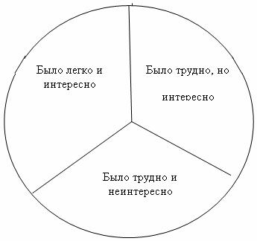
- слайд 27: Ребята, закрасьте ту часть круга, которая соответствует вашему впечатлению от урока:
Мне больше нравится, когда происходит все быстрее, поэтому прошу детей поднять руку…
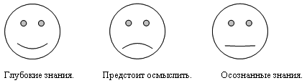
- слайд 28: Ребята, обведите человечка, который соответствует вашим знаниям по данной теме:
Прошу ребят нарисовать на полях тетради подобные смайлики (если всё получилось – улыбается, есть над чем поработать – прямой ротик, не получилось – грустный рот
- Слайд 29: Технология "Рефлексивная мишень"
На листе бумаги формата ватманского листа рисуется мишень, которая делится на четыре (можно и больше, меньше) сектора.
В каждом из секторов записываются параметры - вопросы рефлексии состоявшейся деятельности, взаимодействия. Например, 1-й сектор - оценка содержания; 2-й сектор - оценка формы, методов взаимодействия; 3-й сектор — оценка деятельности педагога; 4-й сектор — оценка своей деятельности
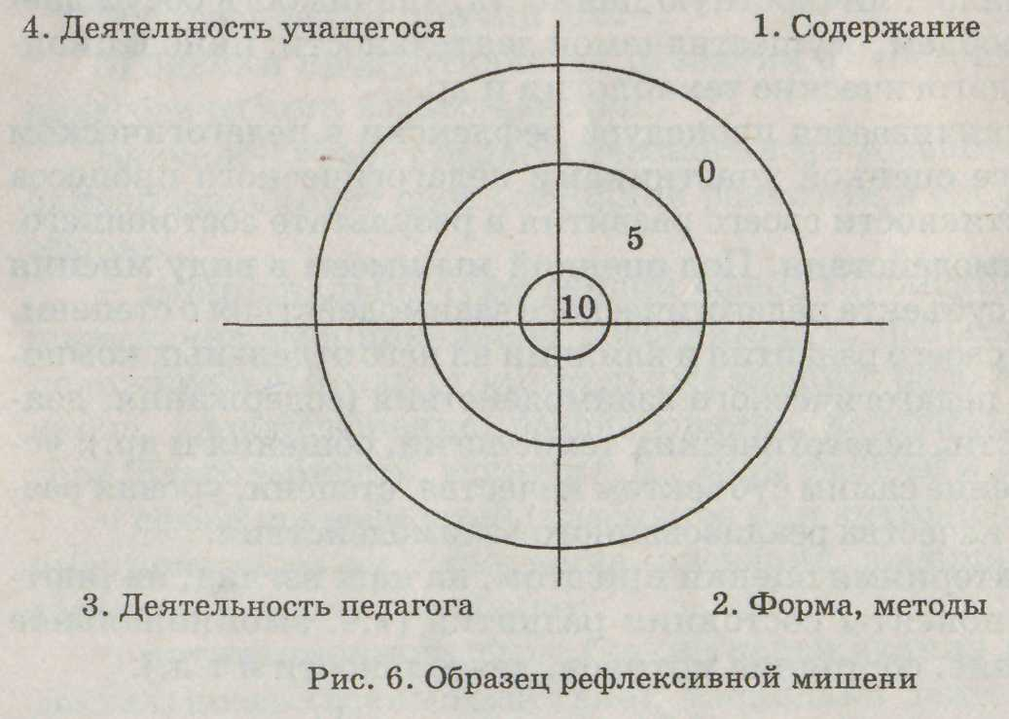

Слайд 30: 3. Рефлексия содержания учебного материала
Используется для выявления уровня осознания содержания пройденного. Учащиеся размышляют, не бояться выражать свое отношение к проблеме, сами ставят цели, осмысливают то, что поняли, усвоили. Информацию могут передавать в более сжатой форме, выявляя основное, главное.
Приемы: эффективен приём незаконченное предложение, выбор афоризма, точка зрения, достижение цели, отношение к проблеме, умозаключение.
- Слайд 31: Рефлексия, построенная по принципу незаконченного предложения.
В конце учебного занятия детям предлагается устно или письменно закончить следующие предложения. Рекомендуется собрать все фразы на одном листе, вложить в файл и пусть на каждой парте постоянно имеется «Карта рефлексии занятия».
Варианты:
  - "На сегодняшнем занятии я понял, я узнал, я разобрался…";
  - "На этом занятии меня порадовало…";
  - "Я похвалил бы себя…";
  - "Особенно мне понравилось…";
  - "После занятия мне захотелось…";
  - "Сегодня мне удалось…";и т.п.
  - Слайд 32: В конце занятия можно дать ребятам небольшую анкету, которая позволяет осуществить самоанализ, дать качественную и количественную оценку занятию. Некоторые пункты можно варьировать, дополнять, это зависит от того, на какие элементы занятия обращается особое внимание. Можно попросить учащихся аргументировать свой ответ.
Ребята, выберете к каждому вопросу ответ:
1. На занятии я работал |  | активно / пассивно
2. Своей работой на занятии я |  | доволен / не доволен
3. Занятие для меня показалось |  | коротким / длинным
4. За занятие я |  | не устал / устал
5. Мое настроение |  | стало лучше / стало хуже
6. Материал урока мне был |  | понятен / не понятен  полезен / бесполезен  интересен / скучен  легким / трудным
Рефлексия может осуществляться не только в конце урока, как это принято считать, но и на любом его этапе.
Рефлексия способствует развитию трех важных качеств человека, таких как самостоятельность, предприимчивость, конкурентоспособность.
Безусловно, рефлексия является обязательным условием саморазвития преподавателя. Прекращается профессиональный рост педагога тогда, когда он начинает довольствоваться достигнутым, планку надо поднимать, Для этого чаще задавать себе вопросы: чему учу? Как учу? Зачем? Каковы результаты моей деятельности? Как этого достигаю? Можно ли сделать лучше? Что я буду делать дальше? Пока педагог рефлектирует, он развивается. А с ним развивается обучающийся.
Педагоги делятся опытом работы по проведению рефлексии на своих занятиях.

Морозова Н.С.: проводит РЕФЛЕКСИЮ СЕМИНАРА

Я предлагаю оценить сегодня работу МО социально-педагогического направления. Перед вами яркая, солнечная полянка. Не хватает бабочек.
- Понравился семинар. Буду применять рефлексию в своей работе пусть прилетят бабочки жёлтого цвета.
- Неплохо было. Но о том, буду ли я применять рефлексию среди детей не знаю, пусть прилетят бабочки красного цвета
- Ничего не поняла по теме. Было скучно, тоскливо, пусть прилетят бабочки синего цвета
(Пока приклеивают бабочек, звучит музыка «От улыбки станет всем светлей…»)
Спасибо всем.

Выступление педагога ДО Фадеевой Т.В. – она представила методическую разработку «Технологии рефлексии в педагогическом процессе»

Заключительное слово методиста Ульяновой Н.И.
Нужна ли рефлексия педагогу (учителю)?
С чего начинается работа по совершенствованию собственной деятельности? С ревизии, осмысления этой самой деятельности, то есть с рефлексии.
Допустим, учитель в качестве одной из целей своей работы определил «развитие культуры общения учеников». Выбрал подходящий метод (например, «мозговая атака»), подготовил необходимые средства: парты расставил особым образом, подобрал видеоматериалы, вопросы.… Вроде бы все учтено, а урок не получился, вместо конструктивного обсуждения – шум, крик, обиды. Урок сорван, поставленная цель не достигнута. И вот здесь, если учитель не умеет рефлексировать, боится рефлексии, он начинает искать причины своей неудачи вовне.
“Урок сорван – расписание плохое! Ведь я же просил не ставить шестым уроком, ребята устали, какое уж тут обсуждение”.
“Урок сорван – дети виноваты! Им только дай пошуметь. Будут им теперь игры, викторины, дискуссии, как же, дождутся, больше никаких экспериментов”!
Такие рассуждения, в конце концов, приводит к самоуспокоению или к озлоблению, но ничего не дают для совершенствования своей работы. А вот теперь с помощью рефлексии заглянем внутрь самой деятельности.
Средства. Возможно, подобранные видеоматериалы были не качественные или парты стояли не удачно, и часть учеников оказалась сидящая спиной к учителю и доске. И, если недостатки обнаружены и будут устранены, то в следующий раз все получится.
Метод. А хорошо ли им владеет учитель? Знать о методе и владеть им – это разные вещи. Ведь чтобы использовать на уроках любой интерактивный метод обучения надо многое уметь: и “читать” невербальные сигналы, идущие от учеников, чувствовать время, улавливать ритм урока, его интонации, работать с возникающими паузами – использовать нужные и заполнять “вредные”, выстраивать мизансцены – многое, что приходит только с опытом.
Содержание. Может быть, содержание материала оказалось не интересным для учащихся или не соответствовало их возрасту, их знаниям, а значит и не могло привести к конструктивному обсуждению.
А может быть, и тема неплохая, но ученики не подготовлены к активному обсуждению, не хватает им навыков общения. Так ведь для получения этих навыков учитель и работает, и цели обучения ставит.
Рассуждая таким образом, учитель начинает понимать, что в педагогической неудаче виноваты не только внешние обстоятельства и нерадивые ученики, а и недостаточный уровень своих теоретических знаний и практических навыков. Всякий раз рефлексия позволяет ставить конкретные задачи по коррекции деятельности. Учитель рефлексирующий – это учитель растущий. Прекращающий рефлексировать, избегающий рефлексии неминуемо приостанавливается в профессиональном росте.[

Нужна ли рефлексия ученику?
К сожалению, в традиционной модели обучения уделяется недостаточно внимания механизму самооценки, рефлексии. Поэтому развитие самооценки большинства учащихся находится на низком уровне – когда ученик не умеет, не пробует и не имеет потребности в оценке своих действий. И только некоторые ученики имеют высокий уровень самооценки – когда, начиная решение нового задания, ученик может самостоятельно оценить свои потенциальные возможности и предвидеть результат. Поэтому постоянное использование рефлексии на уроках, позволяет создать условия эффективного развития самооценки учеников.
Все, что делается на уроке по организации рефлексивной деятельности – не самоцель, а подготовка в сознательной внутренней рефлексии развитию очень важных качеств современной личности: самостоятельности, предприимчивости и конкурентоспособности. Однако, процесс рефлексии должен быть многогранным, так как оценка должна проводиться не только личностью самой себя, но и окружающими людьми. Таким образом, рефлексия на уроке – это совместная деятельность учащихся и учителя, позволяющая совершенствовать учебный процесс, ориентируясь на личность каждого ученика.
Без рефлексии нет учения. Человек, повторяющий деятельность, заданную в образце сто раз, вполне может ничему не научиться. Цели рефлексии — вспомнить, выявить и осознать основные компоненты деятельности: ее смысл, типы, способы, проблемы, пути их решения, полученные результаты и т.п. Освоение происходит только тогда, когда в дело включается направляемая рефлексия, за счет которой и выделяются сами схемы деятельности — способы решения практических задач.
Рефлексию в педагогическом процессе можно определить как процесс и результат фиксирования субъектами (участниками педагогического процесса) состояния своего развития, саморазвития и причин этого.
Цель рефлексии для ученика – не просто уйти с урока с зафиксированным результатом, а выстроить смысловую цепочку, сравнить способы и методы, применяемые другими, со своими.
Рефлексия на уроке – это совместная деятельность учителя и учеников, позволяющая совершенствовать учебный процесс. Рефлексия, ведя обучаемого к осознанию эффективных способов деятельности, к их систематизации, обобщению, к отказу от ошибочных приемов, в итоге развивает его как личность.

Вот некоторые высказывания известных людей.
Кто на себя глядит, свой видит лик,
Кто видит лик свой, цену себе знает,
Кто знает цену, строг к себе бывает,
Кто строг к себе - тот истинно велик!
(Пьер Гренгор)
«Рефлексия - особый вид мышления... Рефлексивное мышление означает фокусирование вашего внимания. Оно означает тщательное взвешивание, оценку и выбор.» (Р.Бустром)

«Разрешая диалог на стадии рефлексии, преподаватель дает возможность увидеть и рассмотреть различные варианты мнений по одному и тому же вопросу. Это время переосмысления и перемен в учебном процессе» (Дж.Стил)

«Отрефлексируй»,
что ты мыслил,
Что ощущал ты «от» и «до»,
Не бойся, как обычно, если
Ты скажешь что-нибудь не то.
Любая мысль -
к открытью дверца,
Любое чувство - к мысли путь,
Мы все способны - в это верьте -
За горизонты заглянуть!

Спасибо всем за участие в семинаре!

